Ας παίξουμε!
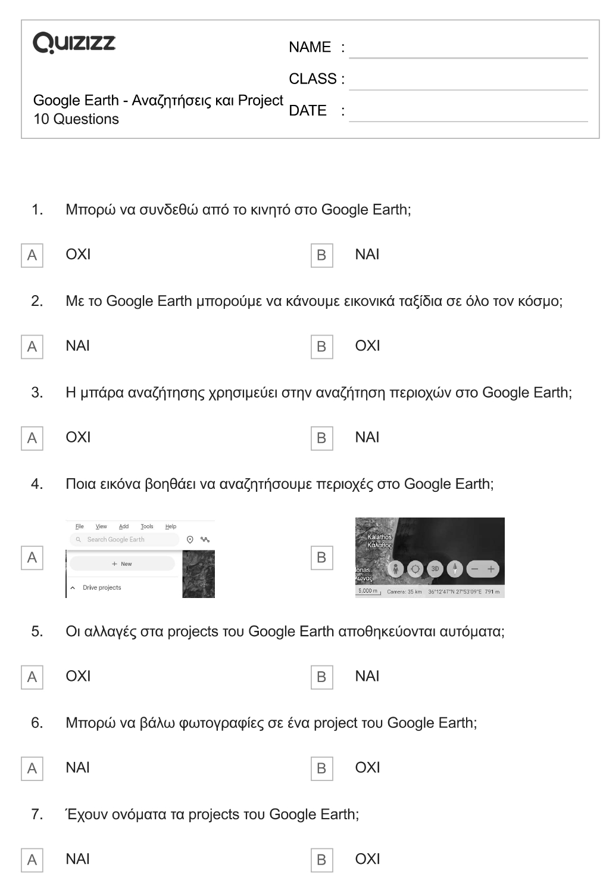
Κύκλωσε την απάντηση που θεωρείς σωστή.

